Информационная карта участника финала Республиканского конкурса «Учитель года Республики Мордовия – 2021»

Владимирова
Карина Олеговна
Темниковский муниципальный район

1. Общие сведения
Муниципальный район Республики Мордовия | Темниковский
Населенный пункт | г.Темников
Дата рождения (день, месяц, год) | 28 ноября 1995 г.
Место рождения | г.Темников
2. Работа
Место работы (наименование образовательного учреждения в соответствии с Уставом) | МБОУ «Темниковская СОШ им.Героя Советского Союза А. И. Семикова»
Занимаемая должность (наименование в соответствии с записью в трудовой книжке) | Учитель английского языка
Преподаваемые предметы | Английский язык
Классное руководство в настоящее время, в каком классе | 6 «б» класс
Общий трудовой стаж (полных лет на момент заполнения анкеты) | 3 года
Общий педагогический стаж (полных лет на момент заполнения анкеты) | 3 года
Квалификационная категория (при наличии), дата установления | Первая квалификационная категория, 21.05.2020 г.
Аттестационная категория | Первая
Почетные звания и награды (наименования и даты получения в соответствии с записями в трудовой книжке) | нет
Послужной список (места и сроки работы за последние 5 лет)¹ | МБОУ «Темниковская СОШ им.Героя Советского Союза А.И.Семикова»
3. Образование
Название и год окончания организации профессионального образования | ФГБОУ ВО «Национальный исследовательский Мордовский государственный университет им.Н.П. Огарёва», 2019 г.
Специальность, квалификация по диплому | 45.03.02 Лингвистика
Дополнительное профессиональное образование за последние три года (наименования дополнительных профессиональных программ, места и сроки их освоения) | 45.04.01 Филология  ФГБОУ ВО «Национальный исследовательский Мордовский государственный университет им.Н.П. Огарёва», 2 года
Знание иностранных языков (укажите уровень владения) | Английский- высокий;  Французский – разговорный;
Ученая степень, группа научных специальностей | Магистр
Название диссертационной работы (работ) | Формирование иноязычной коммуникативной компетенции у служащих в сфере общественного питания
Основные публикации (в т. ч. брошюры, книги) | 1.Формирование коммуникативной иноязычной компетенции у менеджеров отельного бизнеса;  2.Коммуникативно - ориентированные концепции в современном обучении иностранному языку;  3.Теоретические основы формирования коммуникативной компетенции у служащих в сфере общественного питания;
4. Общественная деятельность
Членство в профсоюзе (наименование, дата вступления) | Член профсоюза  1.09.2017 г.
Участие в других общественных организациях (наименование, направление деятельности и дата вступления) | РДШ, куратор,21.08.2020 г.
Участие в деятельности управляющего совета образовательной организации | -
Участие в работе методического объединения | МО учителей иностранного языка
Участие в разработке и реализации муниципальных, региональных, федеральных, международных программ и проектов (с указанием статуса участия) | -
5. Семья
Семейное положение | Не замужем
Дети (имена и возраст) | Нет
6. Досуг
Хобби | Чтение классической литературы на английском языке;  Самосовершенствование: изучение английского языка посредством языковых школ и международных порталов.
Спортивные увлечения | Игра в баскетбол, катание на велосипеде.
Сценические таланты | Участие в театральных постановках и танцевальных номерах.  Самостоятельное создание творческих номеров, написание сценариев.
7. Контакты
Рабочий адрес с индексом | 431220,Республика Мордовия,г.Темников,ул.Интернатская,4.
Домашний адрес с индексом | 431220,Республика Мордовия,г.Темников,ул.Белинского,д.31,кв.8.
Рабочий телефон с междугородним кодом | (8-834-45)2-60-78
Домашний телефон с междугородним кодом | (8-834-45)2-16-47
Мобильный телефон | 89876821023
Рабочая электронная почта | temn2@yandex.ru
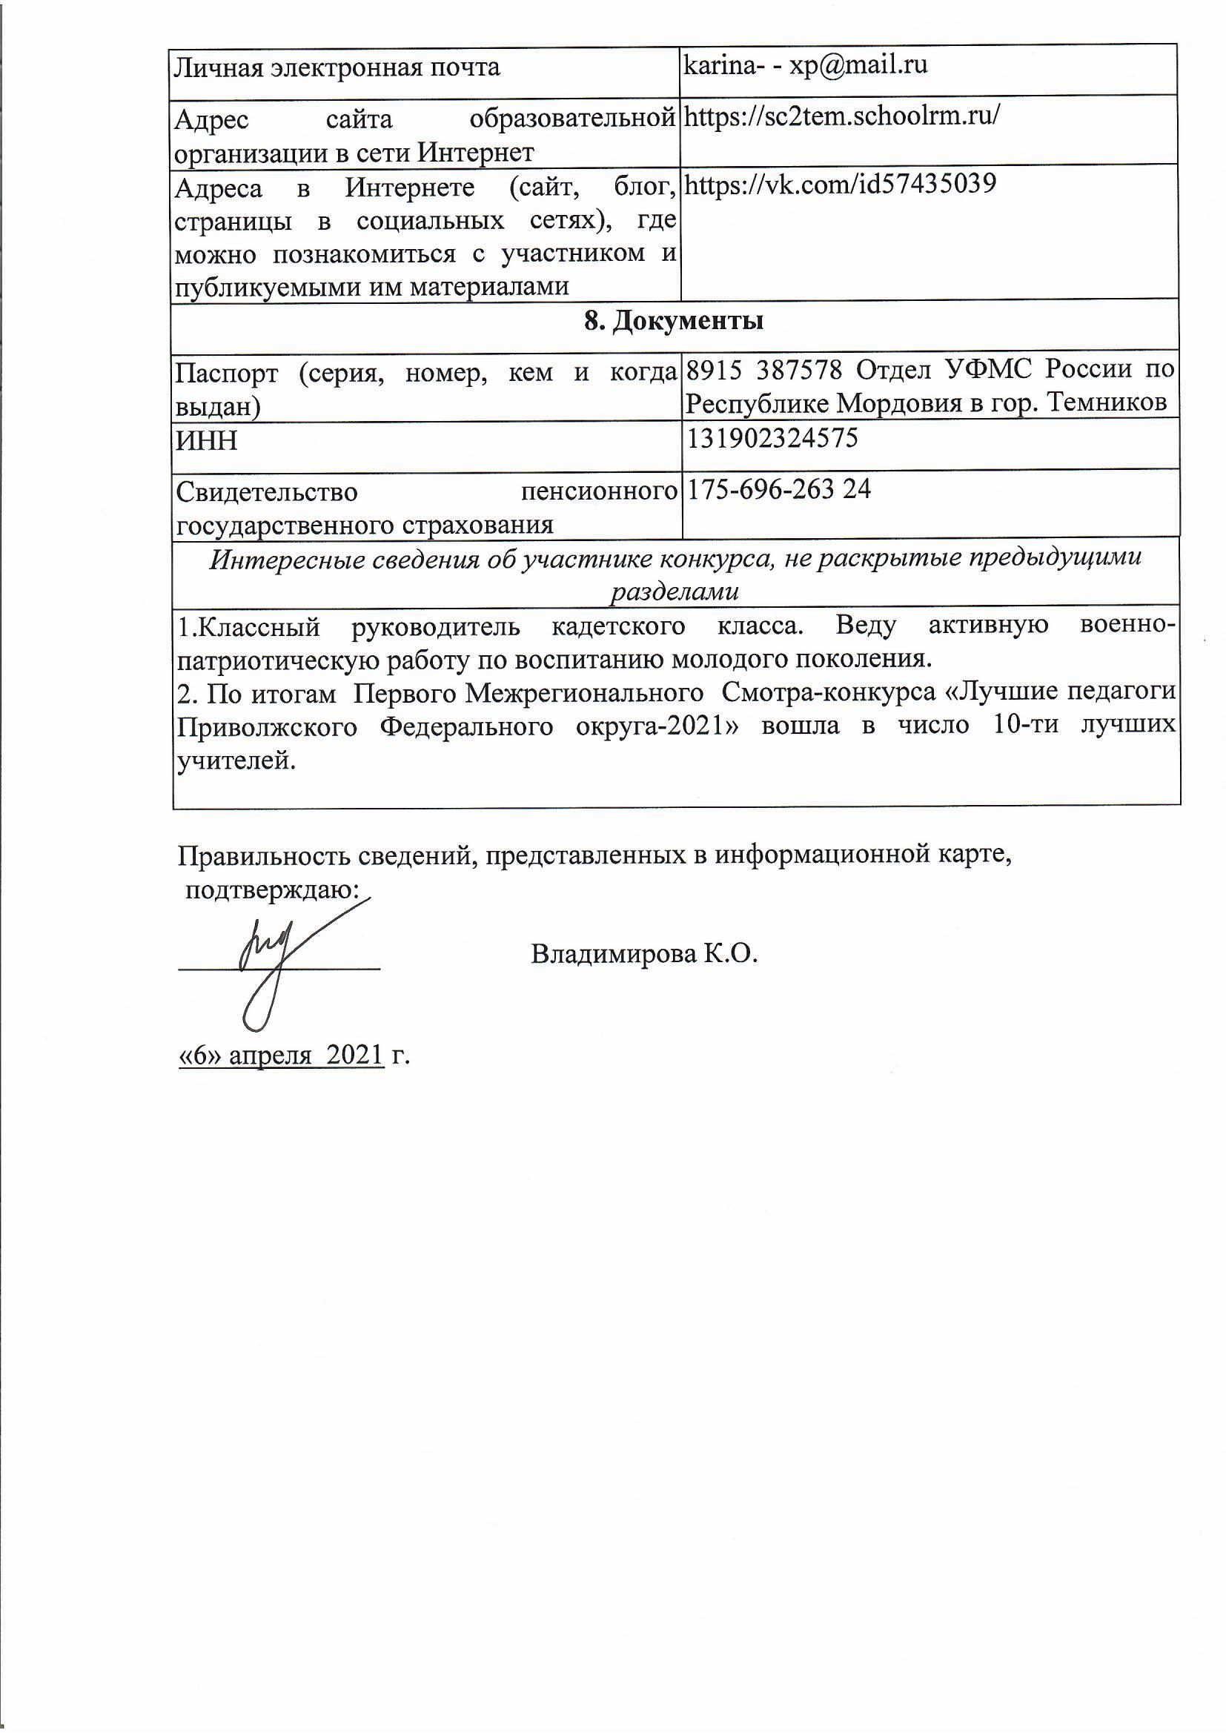
СОГЛАСИЕ УЧАСТНИКА ФИНАЛА КОНКУРСА
НА ОБРАБОТКУ ПЕРСОНАЛЬНЫХ ДАННЫХ

«6» апреля 2021 г.

Я, Владимирова Карина Олеговна, паспорт: серия 8915 № 387578, выдан Отдел УФМС России по Республике Мордовия в гор.Темников, проживающ ая по адресу Республика Мордовия, г.Темников, ул.Белинского, д.31, кв.8.
в соответствии с пунктом 4 статьи 9 Федерального закона от 27.07.2006 г. № 152-ФЗ «О персональных данных» даю согласие оператору конкурса «Учитель года Республики Мордовия – 2021» (далее – Конкурс) – Государственному бюджетному учреждению дополнительного профессионального образования Республики Мордовия «Центр непрерывного повышения профессионального мастерства педагогических работников – «Педагог 13.ру», расположенному по адресу: г. Саранск, ул. Транспортная, д. 19 (далее – Оператор) на автоматизированную, а также без использования средств автоматизации моих персональных данных, а именно:
1. Совершение действий, предусмотренных пунктом 3 статьи 3 Федерального закона от 27.07.2006 г. № 152-ФЗ «О персональных данных», в отношении следующих персональных данных:
– фамилия, имя, отчество;
– пол, возраст;
– дата и место рождения;
– паспортные данные;
– семейное положение;
– адрес фактического проживания;
– номер телефона (домашний, мобильный);
– данные документов об образовании, квалификации, профессиональной подготовке, сведения о повышении квалификации;
– профессия и иная информация, относящаяся к моей личности;
– фото- и видеоизображение.
2. Размещение в общедоступных источниках, в том числе в информационно-телекоммуникационной сети Интернет, следующих персональных данных:
– фамилия, имя, отчество;
– пол, возраст;
– дата и место рождения;
– семейное положение;
–данные документов об образовании, квалификации, профессиональной подготовке, сведения о повышении квалификации;
